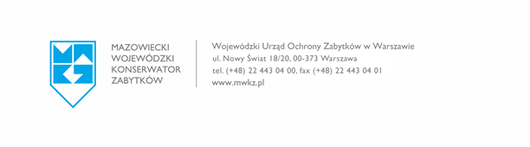Ciechanów, dnia ………………….

……………………………………..

(imię i nazwisko)*

…………………………………..

(adres)*

………………………………

(nr tel, e mail)*a)

**Mazowiecki Wojewódzki**

**Konserwator Zabytków**

**ul. Nowy Świat 18/20**

**00-373 Warszawa**

**OŚWIADCZENIE O ZRZECZENIU SIĘ PRAWA DO ODWOŁANIA**

Oświadczam, że zrzekam się prawa do odwołania od decyzji nr …………………….

z dnia ………………….. , nr sprawy DC. ……………………….., która została wydana przez Kierownika Wojewódzkiego Urzędu Ochrony Zabytków Delegatura w Ciechanowie działającego z upoważnienia Mazowieckiego Wojewódzkiego Konserwatora Zabytków.

Podstawa prawna: art. 127a ustawy z dnia 14 czerwca 1960r. Kodeksu postępowania administracyjnego (tekst jednolity Dz. U. z 2017r. poz. 1257).

………………………………….

(czytelny podpis)

*Informacja dotycząca przetwarzania danych osobowych:

1. Administratorem danych osobowych podanych w formularzu jest Mazowiecki Wojewódzki Konserwator Zabytków z siedzibą przy ul. Nowy Świat 18/20, 00-373 Warszawa, tel. 22 44 30 405, fax 22 44 30 401, e-mail: info@mwkz.pl.
2. Kontakt z Inspektorem Ochrony Danych możliwy jest pod nr. tel.: 22 44 30 432 oraz drogą elektroniczną: iod@mwkz.pl.
3. Państwa dane osobowe przetwarzane są w celu realizacji zadań WUOZ wynikających z przepisów prawa.
4. Podanie danych jest niezbędne do prawidłowego zarejestrowania wniosku i rozpoznania sprawy, pod rygorem pozostawienia jej bez rozpoznania.
5. W przypadku wskazania nr telefonu i/lub adresu e-mail podanie tych danych jest dobrowolne, za Państwa zgodą, którą można w dowolnym momencie wycofać. Cofnięcie zgody nie wpłynie na zgodność z prawem przetwarzania, którego dokonano na podstawie zgody przed jej wycofaniem
6. Pozostałe szczegółowe informacje dotyczące przetwarzania danych osobowych dostępne są na stronie www.mwkz.pl